深圳市统一电子印章管理系统签章操作手册

文档说明
本文档主要内容包含深圳市统一电子印章管理系统客户端及网页端签章操作的指引。

客户端签章
客户端签章共分为3个步骤：登录、导入文件、签章。其中签章操作可以分成4个步骤：选择签章类型、选择签章参数、选择签章位置、输入Ukey密码。

登录
进入深圳电子印章客户端，点击右上角登录入口，系统便弹出登录窗口。
图1-1 登录入口示意图
其中登录方式有两种，分别为i深圳APP扫码登录、UKey登录。
图1-2 登录窗口展示图

1.1.i深圳APP扫码登录
登录窗口默认的方式为i深圳扫码登录，系统i深圳扫码登录方式需要在手机中安装“i深圳”的APP并完成登陆后，打开扫码功能进行扫描，按照提示点击确认即可完成登录，手机端操作如图1-3所示。
图1-3 i深圳扫码登录

1.2.UKey登录
在弹出登录窗口后，点击选择“Ukey”登录方式，插入USBKey并选择好证书及输入证书口令，点击“登录”即可完成登录。
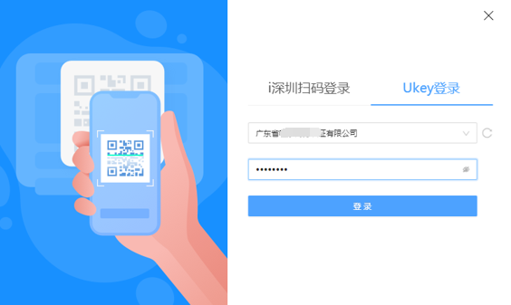
图1-4 UKey登录方式展示图

导入文件
点击客户端中左上角“签章”进入签章操作界面后，点击“打开文件”，并选择需要进行签章的文件即可完成文件的导入。
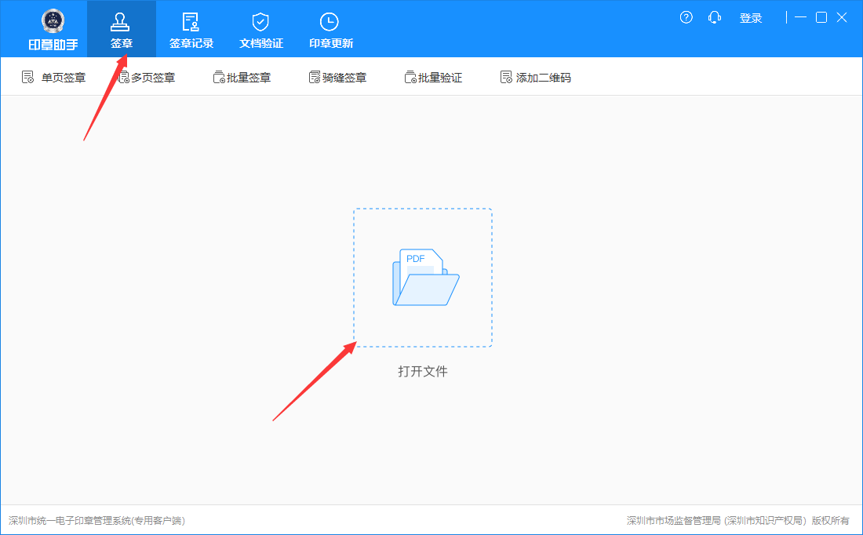
图2-1 导入文件展示图

签章
签章操作可以分成4个步骤：选择签章类型、选择签章参数、选择签章位置、输入Ukey密码。

选择签章类型
选择签章类型即从单页签章、多页签章、批量签章等类型中选择一种签章类型。以下操作以单页签章为例进行展示。

选择签章参数
点击“单页签章”后，系统会弹出签章窗口，如图3-1所示，在该窗口填写主题、文件内容摘要以及选择签章名称和定位模式，点击签章即可完成签章参数的设置。
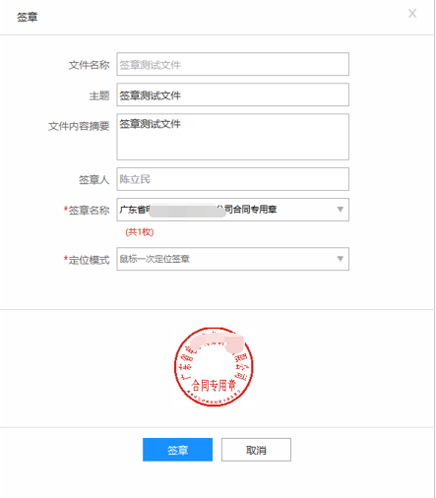
图3-1 设置签章参数展示图

选择签章位置
通过移动鼠标来定位印章在文件中签署的位置，点击鼠标左键即可完成定位。

输入UKey密码
确定签章位置后，便进入签章的最后一步，即输入UKey密码进行再次身份确认。输入UKey密码点击确定即可完成单页签章的签署。
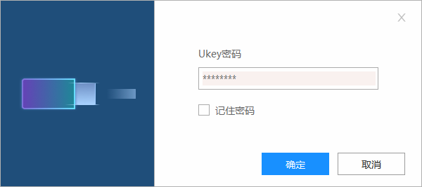
图3-2 输入UKey密码展示图

网页端在线签章
网页端在线签章共分为3个步骤：登录、导入文件、签章。其中签章操作可以分成4个步骤：选择签章类型、选择签章参数、选择签章位置、输入Ukey密码。

登录
在浏览器中输入链接：https://amr.sz.gov.cn/elecseal/seal-web//web/#/home，点击登录进入深圳统一电子印章管理系统的登录界面，如图4-1所示，使用i深圳APP进行扫码登录，扫码登录过程同客户端扫码登录操作一致。
图4-1 登录窗口展示图
图4-2 i深圳扫码登录

导入文件
点击客户端左侧菜单栏中“在线签章[免安装]”进入在线签章操作界面后，再点击“打开PDF”，并选择需要进行签章的文件即可完成文件的导入。
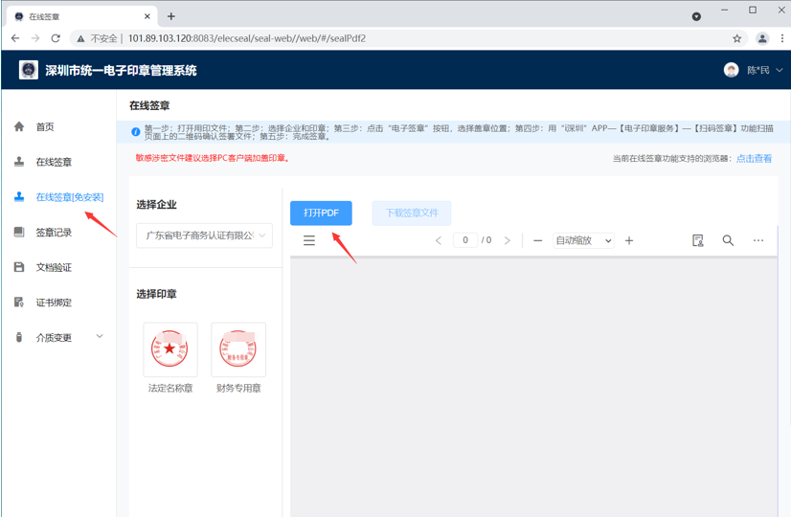
图4-3 导入文件展示图

签章
签章操作可以大致分成3个步骤：选择企业和印章、选择签章位置、扫码确定签注。
第一步：在菜单栏右侧选择企业及印章；
第二步：点击“电子签章”按钮，通过移动鼠标选择盖章位置，左击确认，展示图如图4-4所示。
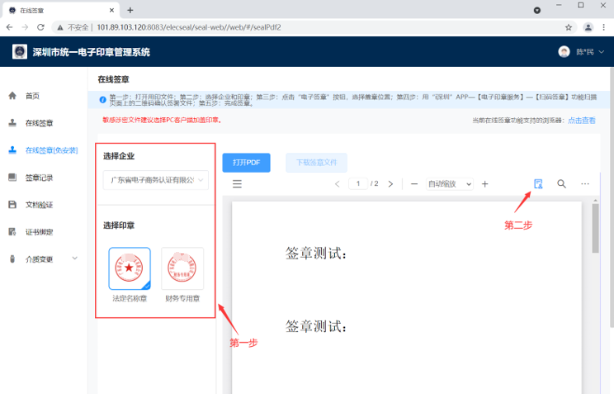
图4-4 第一及第二步展示图
第三步：用“i深圳”APP—【电子印章服务】—【扫码签章】功能扫描页面上的二维码确认签署文件，手机端操作流程如图4-5所示；

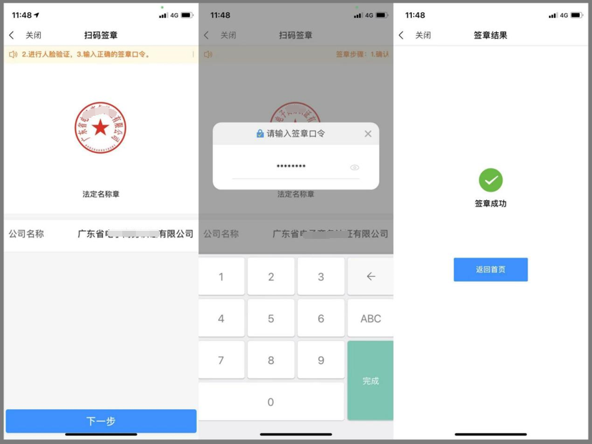
图4-5 APP扫码确认签署

